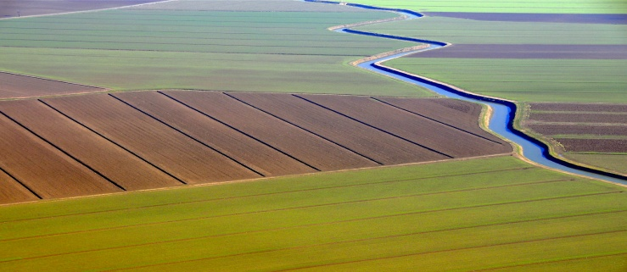

**Які є категорії земель за основним цільовим призначенням?**

Відповідно до частини першої статті 19 Земельного кодексу України землі України за основним цільовим призначенням поділяються на такі категорії:

● землі сільськогосподарського призна-чення;

● землі житлової та громадської забудови;

● землі природно-заповідного та іншого природоохоронного призначення;

● землі оздоровчого призначення;

● землі рекреаційного призначення;

● землі історико-культурного призна-чення;

● землі лісогосподарського призначення;

● землі водного фонду;

● землі промисловості, транспорту, зв'язку, енергетики, оборони та іншого призначення.

**УВАГА!**

Види використання земельної ділянки в межах певної категорії земель (крім земель сільськогосподарського призначення та земель оборони) визначаються її власником або користувачем самостійно в межах вимог, встановлених законом до використання земель цієї категорії, з урахуванням містобудівної документації та документації із землеустрою.

Земельні ділянки сільськогосподар-ського призначення використовуються їх власниками або користувачами виключно в межах вимог щодо користування землями певного виду використання, встановлених [статтями 31](http://zakon2.rada.gov.ua/laws/show/2768-14/print#n356) та [33 – 37](http://zakon2.rada.gov.ua/laws/show/2768-14/print#n365) Земельного кодексу України.

Пунктом 15 «Перехідних положень» Земельного кодексу України встановлено, що до набрання чинності законом про обіг земель сільськогосподарського призначення, але не раніше 1 січня 2019 року, **не допускається зміна цільового призначення** (використання) земельних ділянок, які перебувають у власності громадян та юридичних осіб для ведення товарного сільськогосподарського виробництва, земельних ділянок, виділених в натурі (на місцевості) власникам земельних часток (паїв) для ведення особистого селянського господарства, а також земельних часток (паїв), крім зміни цільового призначення (використання) земельних ділянок з метою їх надання інвесторам – учасникам угод про розподіл продукції для здійснення діяльності за такими угодами.

**Порядок зміни цільового призначення земельних ділянок** визначений статтею 20 Земельного кодексу Ураїни.

Зміна цільового призначення земельних ділянок здійснюється за проектами землеустрою щодо їх відведення.

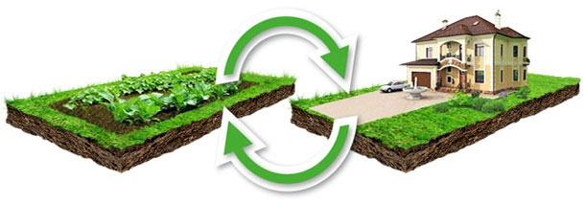

**Алгоритм дій щодо зміни цільового призначення земельної ділянки приватної власності:**

Крок 1.

Розроблення за ініціативою власника земельної ділянки проекту землеустрою щодо відведення земельної ділянки приватної власності, цільове призначення якої змінюється. Така документація із землеустрою повинна відповідати вимогам Закону України «Про землеустрій» та іншим нормативно-правовим актам.

Крок 2.

Проект землеустрою щодо відведення земельної ділянки погоджується в порядку, встановленому статтею 186-1 Земельного кодексу України.

Крок 3.

Після розроблення та погодження документації із землеустрою слід звернутися до територіального органу Держгеокадастру для державної реєстрації земельної ділянки, цільове призначення якої передбачається змінити, та отримання витягу з Державного земельного кадастру про земельну ділянку.

Документи для державної реєстрації земельної ділянки приймаються через центри надання адміністративних послуг.

Крок 4.

Погоджений проект землеустрою щодо відведення земельної ділянки приватної власності, цільове призначення якої змінюється, необхідно подати на затвердження до Ради міністрів Автономної Республіки Крим, відповідного органу виконавчої влади або органу місцевого самоврядування.

**Зміна цільового призначення земельних ділянок приватної власності** **провадиться:**

щодо земельних ділянок, розташованих **у межах населеного пункту**, – сільською, селищною, міською радою;

щодо земельних ділянок, розташованих **за межами населених пунктів**, – районною державною адміністрацією, а щодо земельних ділянок, розташованих за межами населених пунктів, що не входять до території району, або в разі якщо районна державна адміністрація не утворена – Радою міністрів Автономної Республіки Крим, обласною державною адміністрацією.

Рада міністрів Автономної Республіки Крим, орган виконавчої влади або орган місцевого самоврядування **у місячний строк** з дня отримання проекту землеустрою щодо відведення земельної ділянки приймає рішення про затвердження проекту землеустрою щодо відведення земельної ділянки та зміну її цільового призначення.

Відмова Ради міністрів Автономної Республіки Крим, органу виконавчої влади чи органу місцевого самоврядування у зміні цільового призначення земельної ділянки або залишення клопотання без розгляду можуть бути оскаржені до суду.

Крок 5.

Завершальним етапом зміни цільового призначення земельної ділянки є державна реєстрація права власності на земельну ділянку зі зміненим цільовим призначенням у Державному реєстрі прав на нерухоме майно та їх обтяжень.

Державну реєстрацію прав у Державному реєстрі прав на нерухоме майно та їх обтяжень здійснюють державні реєстратори прав на нерухоме майно.

Суб’єктами державної реєстрації прав є виконавчі органи сільських, селищних та міських рад, Київська, Севастопольська міські, районні, районні у містах Києві та Севастополі державні адміністрації та акредитовані суб’єкти.

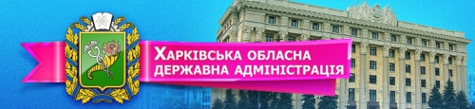



Зміна цільового призначення земельної ділянки приватної власності

Харків – 2018